中国移动辽宁公司2023校园招聘

热爱，让进取之心燃起
向上，为梦想拼搏不止
在追逐梦想的向上之路
G0!和无限精彩不期而遇
一起为创建世界一流信息服务科技创新公司添砖加瓦!

//“移”路领先，引领数智时代（企业简介）
中国移动通信集团有限公司，网络规模最大、客户数量最多，市场和品牌价值领先，连续18年获中央企业经营业绩考核A级，被评为国之重器十大品牌，中国最佳雇主十强。
中国移动通信集团有限公司辽宁有限公司，辽宁省内规模最大的通信运营商。客户规模约3000万户，市场份额超60%，服务家庭超600万个，企事业单位超40万家。

//“移”动舞台，聚集热门岗位（招聘专业）
技术类：通信、动力能源、云计算方向、边缘计算方向、人工智能方向、大数据方向、工业互联网物联网方向、网络信息安全方向相关专业
市场类：电子商务、多媒体、互联网运营与商务智能相关专业
综合类：财务方向、法律方向相关专业

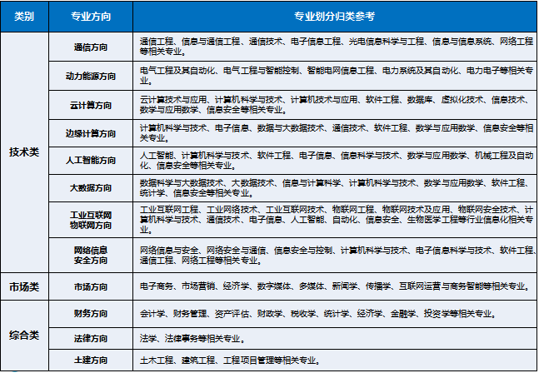

//“移”动关怀，助你梦想升温（公司福利）
中国移动辽宁公司始终致力于塑造优秀企业文化，造就卓越组织，培育卓越人才，关注员工的职业发展和身心健康。
1.具有竞争力的薪酬：公司已建立科学系统的职位体系、公平合理的薪酬制度和客观公正的绩效评价机制，实现职位明确化、薪酬市场化、绩效科学化的人力资源管理体系，公司薪酬水平内具公正性、外具竞争性。
2.五险二金的社会保障：公司按国家规定依法缴纳养老、医疗、失业、工伤和生育五种社会保险，并缴纳住房公积金和企业年金，保障公司员工享受五险二金待遇。
3.更具保障性的补充医疗保险：在社会保险的基础上，公司为员工提供更具保障性的补充医疗保险。
4.享受带薪的年休假制度：为建立科学健康的工作和休息观念，合理安排工作，保证员工的身心健康，公司实行带薪年休假制度，保障员工的休闲时间和休息权益。
5.保障健康的定期体检制度：为了使员工的身体和生活更健康，公司建立定期健康体检制度，提高员工的生活质量和工作效率，提升员工的健康观念和健康水平。
6.系统的教育培训制度：为培育卓越人才，使员工能与公司共同发展，公司为员工提供系统的职业培训和外派教育培训机会。
除以上福利，还享受工会活动、心理关怀、美味食堂、关爱互助金等。

//“移”揽英才，争创一流企业（招聘条件）
1．大学本科及以上学历、专业对口、成绩优秀、在校期间表现良好的应届普通高校毕业生。
2．获得学历证书和学位证书，海外高校毕业生需获得国家教育部认可的学历学位证明。
3．遵纪守法，具有良好的政治素质和思想品质。
4．身心健康。

//“移”动手册，校招攻略无忧（招聘流程）
在线投递简历（截至10月中旬）-简历筛选-集团公司统一笔试（10月下旬）-省公司笔面试（11月中下旬）-体检（12月）-签约-入职
以上时间安排供参考，具体日期以实际通知为准。

//“移”键网申，收获精彩人生（简历投递）

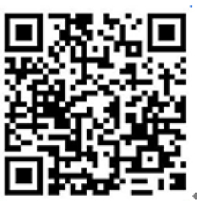
手机端投递:
扫码即刻投递
电脑端投递：
登录辽宁移动宫网-搜索栏下方“人才招聘”或登录
http://www.ln.10086.cn/service/static/template/cms/ics/job.html

//“移”动在线，为您答疑解惑（联系方式）
招聘电话：13704001508
工作时间：每周一至周五（国家法定节假日和公休日除外）
上午8:30-12:00 下午13:30-17:00
地址：辽宁省沈阳市浑南新区新隆街6号
邮编：110179

